Modelo de caja en Css

Padding

El padding solo se ve cuandos e trabaja con fondo de colores

Es un contenido invisible, que bordea el contenido de la caja por dentro (sirve para colorear el interior de la caja)

Se implementa en CSS

En html

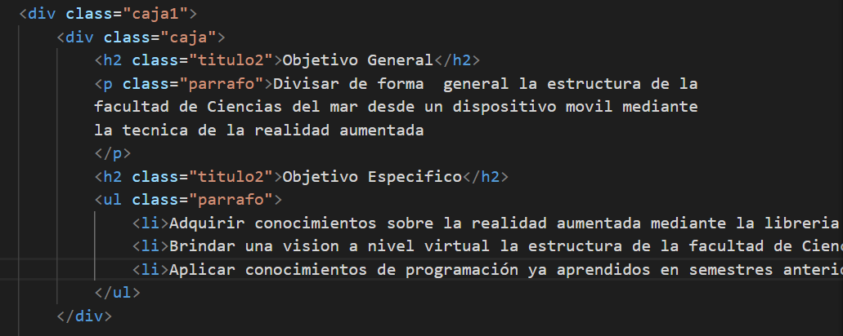

Border

La propiedad de Border se encuentra en el centro, es decir, primero esta Margin luego Border y al final en el interior se encuentra Padding

Estilos

Border puede tener muchos estilos

Border-style: solid;

Dashed;

Dotted;

Double;

Groove;

Ridge;

Inset;

Outset;

None;

Hidden;

Se pueden mezclar entre distintos estilos



En la web se vería así, el primer estilo corresponde a la parte superior, el segundo al lateral derecho, el tercero esta abajo, el ultimo al lateral izquierdo

Se puede asignar el tamaño del borde



Se puede añadir color en el borde



Se puede poner de forma independiente el borde en cada lado

Sintaxis



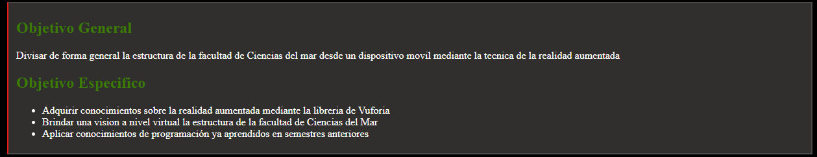

Redondear los bordes



Se muestra en la web

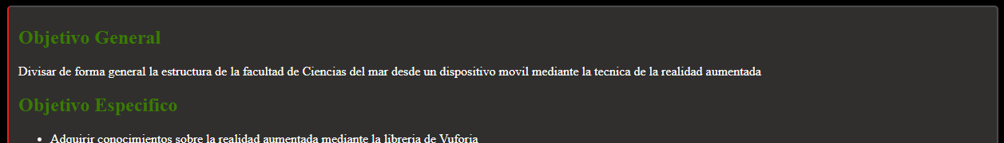

Simula un circulo

A la caja se le puede asignar un ancho y altura

 